**TRƯỜNG ĐẠI HỌC THỦ DẦU MỘT**

**KHOA CÔNG NGHỆ THÔNG TIN**

-----------------------



**BÁO CÁO**

**ĐỒ ÁN:**

**TRÒ CHƠI CARO**

Lớp, khoa: D14PM02-Công nghệ Thông tin Năm thứ: 2 /Số năm đào tạo:4

Ngành học: Kỹ thuật Phần mềm

Tên các sinh viên thực hiện:

* Thái Trúc Linh
* Nguyễn Thị Kim Ngọc

Mục lục

*Tên đồ án:* 3

**I.** **Giới thiệu về cờ Caro** 4

*1.* *Nguồn gốc :* 4

*2.* *Luật chơi* 5

*3.* *Một vài kỹ thuật chơi cờ Caro* 5

**II.** **Một số game caro** 8

**III.** **Thiết kế giao diện** 12

**IV.** **Xây dựng một số chức năng cần thiết** 13

**V.** **Phân tích thiết kế lớp** 14

**VI.** **Kết luận** 15

**VII.** **Hướng phát triển** 15

**VIII.** **Mô tả chi tiết** 16

# *Tên đồ án:*

**TRÒ CHƠI CỜ CARO**

1. **Giới thiệu về cờ Caro**
2. *Nguồn gốc :*

* Cờ carô là một trò chơi bàn cờ theo chiến thuật trừu tượng. Ban đầu loại cờ này được chơi bằng các con cờ vây (viên cờ màu trắng và đen) trên một bàn cờ vây (19×19) của Trung Quốc. Quân đen đi trước và người chơi lần lượt đặt một viên đá của họ trên đường chéo còn trống. Người thắng là người đầu tiên có được một chuỗi liên tục gồm 5 quân hàng ngang, hoặc dọc, hoặc chéo. Tuy nhiên, vì một khi đã đặt xuống, các quân cờ không thể di chuyển hoặc bỏ ra khỏi bàn.

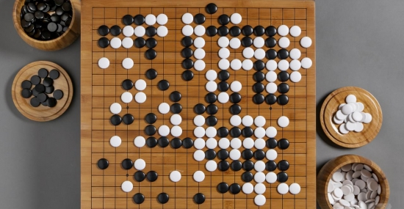

* Ở Việt Nam, cờ này thường chơi trên giấy tập học sinh (đã có sẵn các ô ca-rô), dùng bút đánh dấu hình tròn (O) và chữ thập (X) để đại diện cho 2 quân cờ.

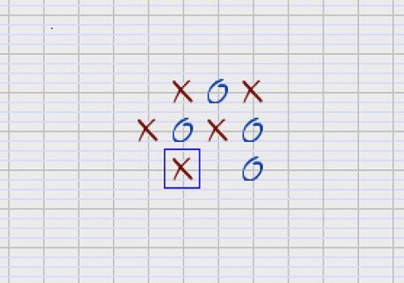

1. *Luật chơi*

* Hai bên lần lượt đánh vào từng ô
* Bên nào đạt 5 con trên 1 hàng ngang, hàng dọc, chéo xuôi, chéo ngược mà không bị chặn 2 đầu thì chiến thắng
* Nếu bàn cờ đầy thì hoà cờ
* Không được đi trùng với nước đã được đi trước

1. *Một vài kỹ thuật chơi cờ Caro*

Chỉ có việc đánh dấu tròn và chéo thì đơn giản quá, chỉ cần quan sát một chút là có thể hạ gục đối thủ. Không phải như thế đâu, bất kỳ một môn cờ nào ra đời nó cũng chứa đựng nhiều bí mật và kỹ thuật trong đó.

Nếu bạn là một người yêu cờ và có một chút hiểu biết về thế cờ 5 bước, bạn sẽ thấy rất thú vị và hấp dẫn với những dấu tròn, chéo này đấy.

Chúng ta tìm hiểu một vài bước đi kỹ thuật trong game cờ này nhé. Bạn sẽ thấy nó thật sự không đơn giản đâu.

trong đánh cờ caro, nếu muốn thắng đối thủ chúng ta nên học cách tấn công thay vì học cách phòng thủ. Trong cờ caro có 3 cách tấn công chủ yếu và thành công rất lớn.

***Đầu tiên là Chéo***

* Kỹ thuật này khá mạnh và được dùng nhiều trong việc tấn công
* Không chỉ bạn bao vây vùng ngoài, sau đó kết nối các quân cờ từ xa, sau đó bạn tạo ra 4 nước cờ liên tiếp(VCF)
* Trong khi đó đối thủ chặn các quân cờ bên trong để ngắt quãng đường đi của bạn. Như vậy bạn cần đảm bảo vòng ngoài ta đủ mạnh hoặc vô hiệu hóa đường phản công phát sinh đó.
* Kỹ thuật cách này có thêm một đặc điểm quan trọng là tạo ra VCF(Victory by continous four) (hoặc đường 3) bằng tấn công(att) & chặn (block) và một đường khác để thắng

***Bước tiếp theo là tấn công Ngang, dọc***

* Kỹ thuật này một khi bạn ra tay rất dễ bị đối phương phát hiện và chăm sóc kỹ nó. Vì thế bạn nên tạo ra những quân chi viện gần đó để có thể hỗ trợ kịp thời. Đối phương sẽ dễ dàng chặn ngay trung tâm của đường đi. Đừng để ý đến trung tâm quá sớm nếu bạn chưa đủ mạnh. Hãy đi dạo xung quanh quan sát đã nhé.
* Và để đánh lạc đối phương bạn nên đánh ngang và dọc xen kẽ và cách hơi xa một chút so với đường đi tưởng tượng của bạn. Khi đối thủ đang mải mê chạy theo những đường ngang dọc của bạn. Hãy vận dụng tấn công đường chéo vào lúc này. Bạn sẽ thắng với cách đi này đấy.
* Và một cách khá khôn ngoan và chắc chắn thắng mạnh trong thuật chơi cờ này chính là :

***Đánh theo đường Cách***

* Phương án này khá mạnh và thông minh.
* Cách đánh này sử dụng khá linh hoạt hai với sự kết hợp của hai cách kia.
* Đầu tiên bạn hãy bao vây quanh vòng ngoài, sau đó kết nối chúng lại với nhau. Những trường hợp này đối phương sẽ cắt ngang những bước tấn công của bạn. Lúc này bạn cần có vòng vây đủ mạnh để đối phương không thể phá vỡ được. Hãy tạo ra những nước đi VCF hoặc 3 nước kế tiếp nhau. Trong cách này không chỉ bạn tấn công không mà còn biết phá hủy những nước đi của đối thủ. Nếu không, mải mê chạy theo nước đi của mình, không khéo họ tới 5 bước trước bạn đấy.

Đây là những kỹ thuật khá đơn giản để thắng chắc trong chơi cờ caro. Điều quan trọng vẫn là bạn thực hành nhiều và ngẫm nghĩ để có những nước đi thật kỹ thuật và khôn ngoan bên cạnh 3 cách đi phổ biến này.

1. **Một số game caro**

* [**http://vuigame.vn/**](http://vuigame.vn/)

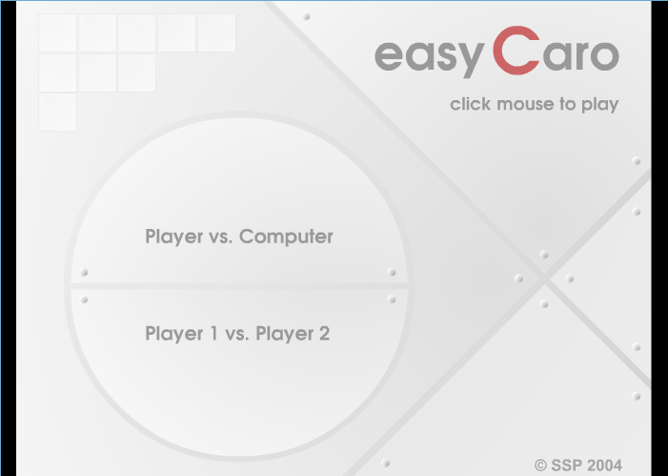

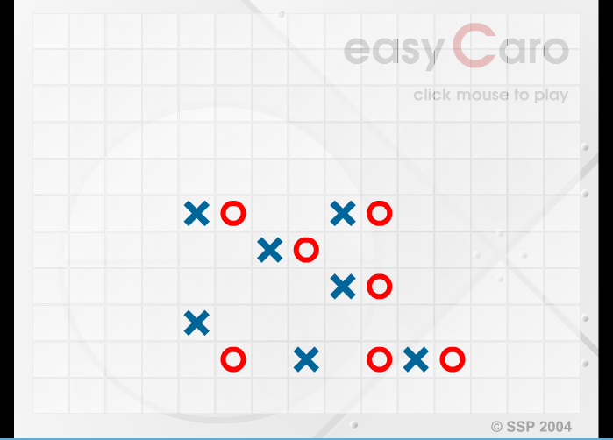

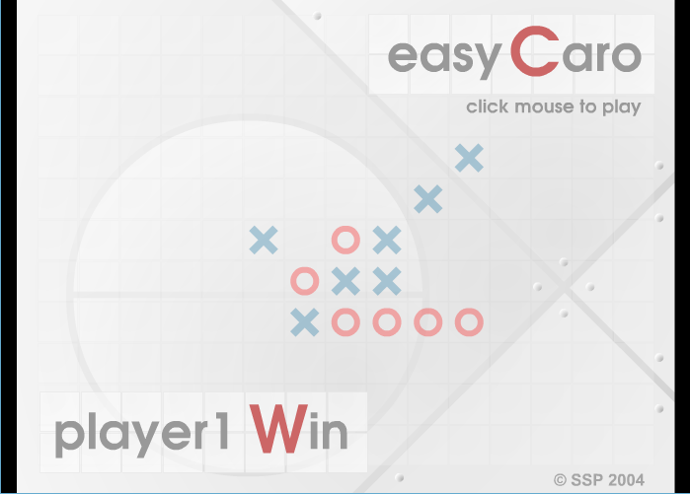

* [**http://socvui.com/game-tong-hop/co-caro-392.html**](http://socvui.com/game-tong-hop/co-caro-392.html)

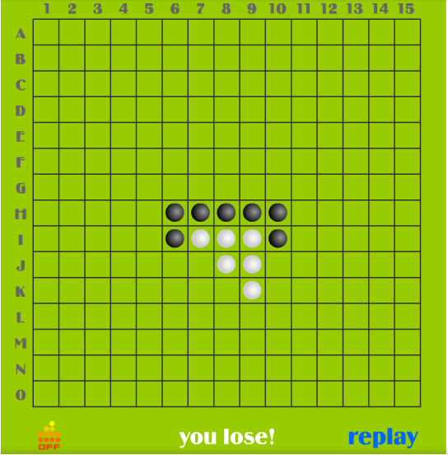

* **Game caro của Lê Bá Khánh Trình**

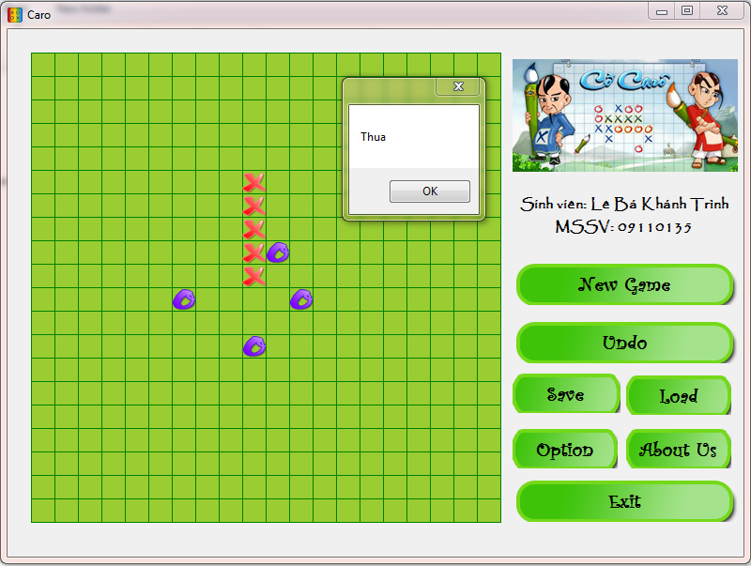

* [**http://sharecode.org/code-game-caro/**](http://sharecode.org/code-game-caro/)

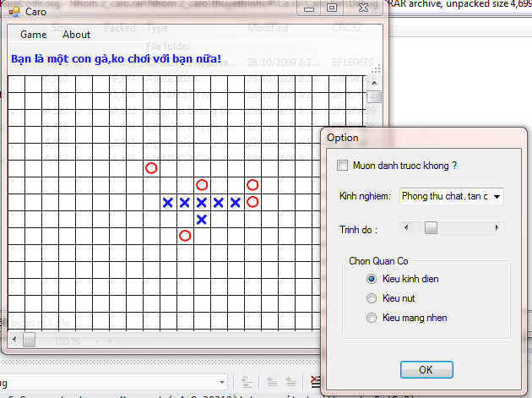

1. **Thiết kế giao diện**

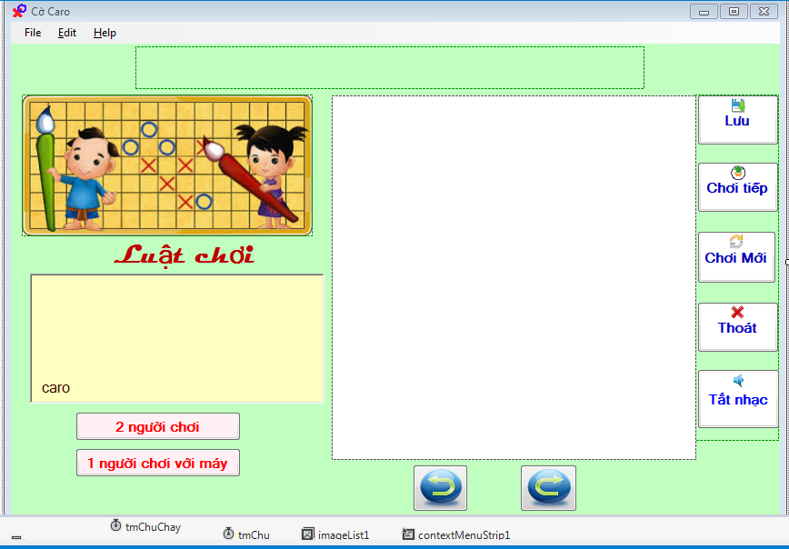

*Thiết kế form chính*

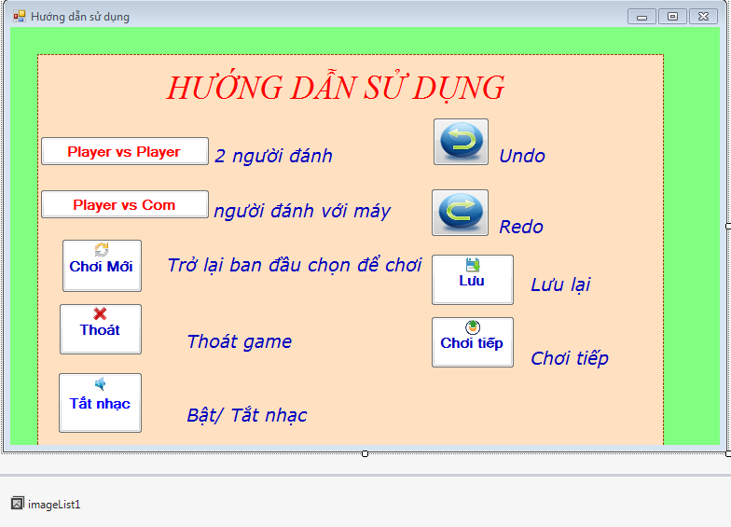

*Thiết kế form Hướng dẫn sử dụng*

1. **Xây dựng một số chức năng cần thiết**

* Chơi game
* Thoát game
* Chơi với người
* Chơi với máy
* Xử lý thắng thua
* Trí tuệ cho máy
* Undo/Redo
* Save/Load
* Bật/Tắt nhạc

|  |
| --- |
| **CaroChess** |
| OCo[,] **_MangOCo**;  BanCo **_BanCo**;  int **__LuotDi**;  int **_CheDoChoi**;  bool **_SanSang**;  Stack<OCo> **stack_CacNuocDaDi**;  Stack<OCo> **stack_CacNuocUndo**;  KETTHUC **_ketThuc**; |
| void **VeBanCo**(Graphics g);  void **KhoiTaoMangOCo**();  bool **DanhCo**(int MouseX, int MouseY, Graphics g);  void **VeLaiQuanCo**(Graphics g);  void **StartPlayervsPlayer**(Graphics g);  void **StartPlayervsCom**(Graphics g);  void **Undo**(Graphics g);  void **Redo**(Graphics g);  void **Save**();  void **Load**(Graphics g);  void **KetThucTroChoi**();  bool **KiemTraChienThang**();  //AI trí tuệ nhân tạo |

1. **Phân tích thiết kế lớp**

|  |
| --- |
| **OCo** |
| const int **_ChieuCao**;  cons int **_ChieuRong**;  int **_Dong**;  int **_Cot**;  Point **_ViTri**;  int **_SoHuu**; |

|  |
| --- |
| **BanCo** |
| int **_SoDong**;  int **_SoCot**; |
| void **VeBanCo**(Graphics g);  void **VeQuanCo**(Graphics g, Point point, SolidBrush sb);  void **XoaQuanCo**(Graphics g, Point point, SolidBrush sb); |

1. **Kết luận**

* Xậy dựng được trò chơi caro
* Hoàn thành được những chức năng cơ bản
* Tuy nhiên, vẫn tồn tại nhiều hạn chế

1. **Hướng phát triển**

* Hoàn thiện và bổ dung thêm chức năng của trò chơi
* Chia ra các mức độ dễ, trung bình, khó
* Chơi có giới hạn về thời gian
* Có thể cho người chơi lựa chọn quân cơ tuỳ ý

1. **Mô tả chi tiết**

* Đây là giao diện chính

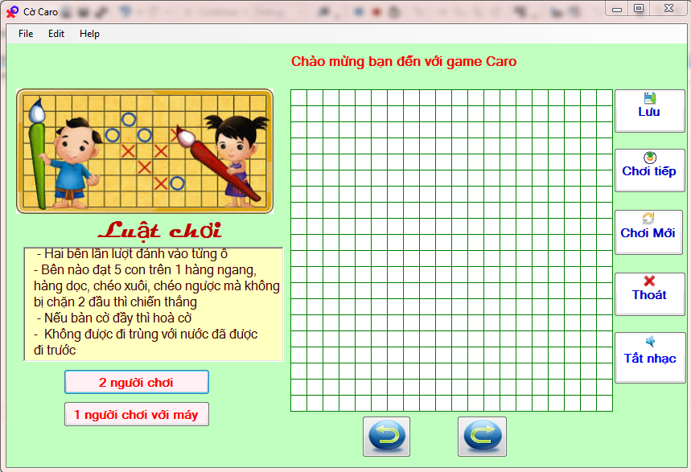

* Nếu hai người muốn đánh caro với nhau thì chọn **2 người chơi**
* Nếu muốn đánh với máy thì chọn **1 người chơi với máy**
* Ngoài ra, còn có thể chọn bằng cách vào **File → New → 2 người chơi** ( hoặc **1 người chơi với máy**)
* Giao diện lúc đang chơi

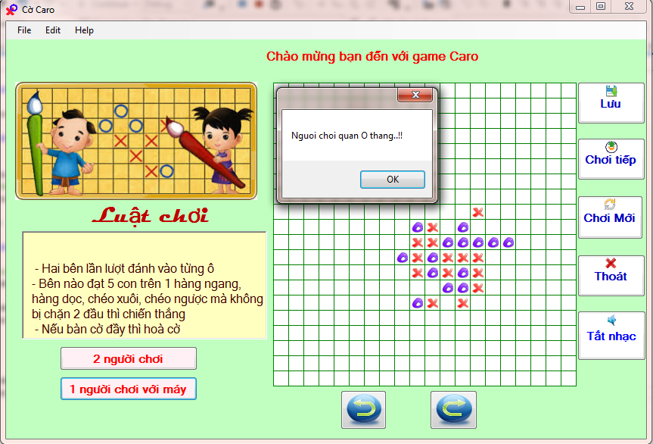

* Nếu không may đánh nhầm thì có thể
* chọn nút  hoặc vào **Edit → Undo** để quay về lượt trước đó
* chọn nút  hoặc vào **Edit → Redo** để trở lại lượt mà nếu Undo nhầm
* Trong lúc đang chơi mà bạn có việc không thể tiếp tục chơi nữa thì có chọn nút  để lưu lại trạng thái cờ bạn đang chơi
* Khi lưu trạng thái bàn cờ của bạn sẽ được lưu dưới dạng 1 ma trận với 0 là chưa đánh, sở hữu 1 là của quân X và sở hữu 2 là của quân O . Lưu lại trong một File với đuôi *.txt như hình

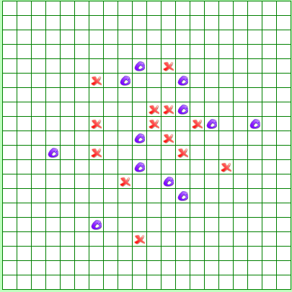

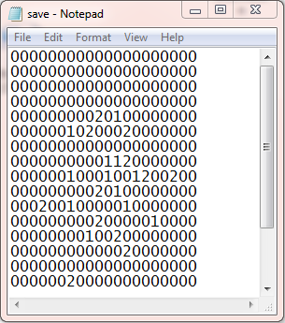

* Khi muốn tiếp tục chơi thì chỉ cần chọn nút 
* Trạng thái cờ bạn đã lưu sẽ được đưa lên để tiếp tục chơi
* Trong form này có thêm nhạc nền bạn có thể bật/ tắt nhạc nền tuỳ ý bằng cách chọn nút 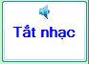 để tắt nhạc và chọn nút đó lần thứ 2 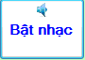 để bật nhac
* Khi bạn đã chơi xong và muốn chơi tiếp bàn khác thì chọn  để trở lại ban đầu rồi bạn chọn chế độ chơi với người hoặc với máy



* Khi bạn muốn thoát thì chọn nút  hoặc chọn **File →Exit** sau đó sẽ hiện lên thông báo cho bạn chọn

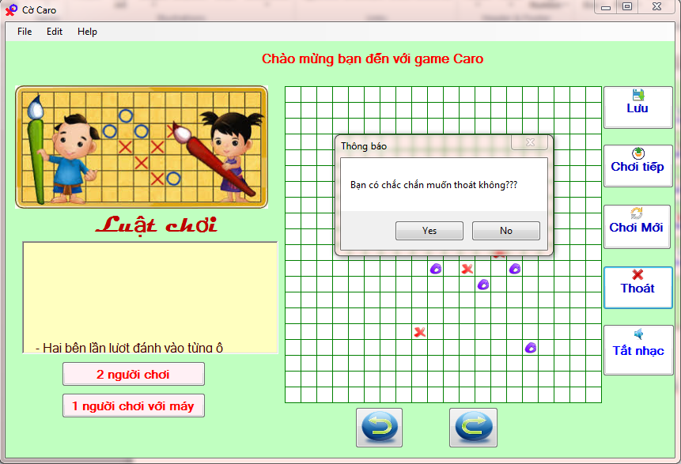

* Bạn chon **Help →About** để xem hướng dẫn

